Одбор за финансије и буџет одржао стручне расправе о Нацрту закона о пореском поступку и Нацрту закона о измјенама и допунама Закона о рачуноводству и ревизији Републике Српске
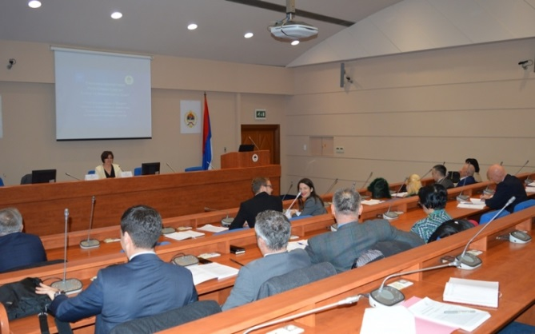Одбор за финансије и буџет Народне скупштине Републике Српске одржао је 6. фебруара 2020. године стручне распаве о Нацрту закона о пореском поступку Републике Српске и Нацрту закона о измјенама и допунама Закона о рачуноводству и ревизији Републике Српске. Стручне раправе одржане су у просторијама Народне скупштине Републике Српске.
Потпредсједник Народне скупштине Републике Српске и предсједник Одбора за финансије и буџет Жељка Стојичић истакла је да је повод за израду Нацрта закона о пореском поступку усклађивање са одредбама осталих закона, прије свега за електронско подношење пријава за регистрацију пореских обвезника. То усклађивање ће скратити вријеме и трошак пореских обвезника и Пореској управи Републике Српске убрзати увођење пореских обвезника у систем регистрације и њихово праћење. Када је ријеч о Нацрту закона о измјенама и допунама Закона о рачуноводству и ревизији Републике Српске, предсједница Одбора је рекла да је овај нацрт највише измјена донио код праћења рада ревизора, без обзира на то да ли раде самостално или као правна лица. Новост је да су обавезни да се упишу у регистар који води Министарство финансија Републике Српске и да имају обавезу осигурања од професионалне одговрности, док су се раније осигуравали за сваки појединачни извјештај.
Наведени нацрти закона усвојени су на 8. редовној сједници Народне скупштине Републике Српске. Народна скупштина Републике Српске је закључком задужила Одбор за финансије и буџет да организује и спроведе стручне расправе. Стручним расправама су присуствовали народни посланици, представници институција Републике Српске, струковних организација, удружења, пословне заједнице, синдиката, невладиних организација, пословни субјекти који се баве пословима ревизије и рачуноводствених услуга.

